田布施町通学路交通安全プログラム

～通学路の安全確保に関する取組の方針～



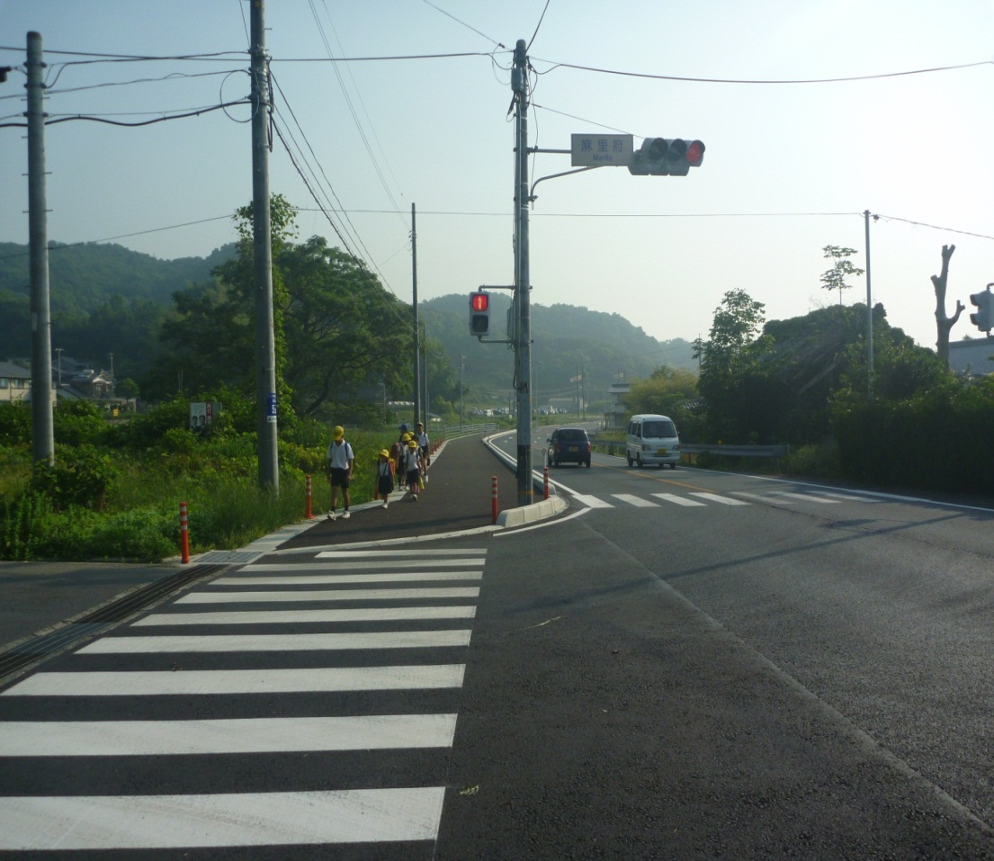

平成２７年３月

田布施町通学路安全推進会議

１.プログラムの目的

平成２４年４月以降、全国で登下校中の児童生徒が死傷する事故が相次いで発生したことから、平成２４年８月に各小学校の通学路において関係機関と連携して緊急合同点検を実施し、必要な対策内容についても関係機関で協議してきました。

引き続き通学路の安全確保に向けた取組を行うため、このたび、関係機関の連携体制を構築し、「田布施町通学路交通安全プログラム」を策定しました。

今後は、本プログラムに基づき、関係機関が連携して、児童生徒が安全に通学できるように通学路の安全確保を図っていきます。

２．田布施町通学路安全推進会議の設置

関係機関の連携を図るため、以下をメンバーとする「田布施町通学路安全推進会議」を設置しました。本プログラムは、この会議で議論し、策定しました。

＜メンバー＞

・山口河川国道事務所

・山口県柳井土木建築事務所

・柳井警察署

・田布施町教育委員会

・田布施町建設課

・田布施町総務課

・町内小、中学校長

３．取組方針

（１）基本的な考え方

継続的に通学路の安全を確保するため、緊急合同点検後も合同点検を継続するとともに、対策実施後の効果把握も行い、対策の改善・充実を行います。

これらの取組をＰＤＣＡサイクルとして繰り返し実施し、通学路の安全性の向上を図っていきます。

［通学路安全確保のためのＰＤＣＡサイクル］

Action

Check

Do

Plan

合同点検の実施

対策の検討

対策の改善・充実　　　　　　　　　　　　　　対策の実施

対策効果の把握

（２）定期的な合同点検

○合同点検の実施時期等

・毎年４月、５月に町内の小・中学校において、地域、保護者、児童生徒、学校職員の連携による通学路安全点検を実施し、危険箇所等の抽出を行います。

・学校は点検結果をもとに、改善要望を作成し町教育委員会に提出します。

・改善要望書をもとに、６月～８月に効率的・効果的に合同点検を行うため、通学路安全推進会議において、重点課題を設定し、合同点検を実施します。

（３）対策の検討

・合同点検の結果から明らかになった対策必要箇所について、箇所ごとに、歩道整備や防護柵設置のようなハード対策や交通規制や交通安全教育のようなソフト対策など対策必要箇所に応じて具体的な実施メニューを検討します。

（４）対策の実施

・対策の実施にあたっては、対策が円滑に進むよう、関係者間で連携を図ります。

（５）対策効果の把握

○合同点検結果に基づく対策実施後の箇所等について、実際に期待した効果が上がっているのか、また児童生徒等が安全になったと感じているのか等を確認するため、学校関係者から聞き取り等により把握し、対策効果の把握に努めます。

（６）対策の改善・充実

・対策実施後も、合同点検や効果把握の結果を踏まえて、対策内容の改善・充実を図ります。

４．対策一覧表、対策箇所図の公表

・小学校ごとの点検結果や対策内容については、関係者間で認識を共有するために小学校ごとの「対策一覧表」（別添①）及び「対策箇所図」（別添②）を作成し、公表します。